2.1.2 指数函数及其性质
第1课时 指数函数的图象及性质

基础达标
1．(2013·青岛高一检测)若点(a,9)在函数y＝3^{x}的图象上，则tan 的值为
( )．
A．0 B. C．1 D.
解析 ∵3ª＝9，∴a＝2，∴tan＝tan 60°＝.
答案 D
2．当x∈[－2,2)时，y＝3^{－x}－1的值域是
( )．
A．(－，8] B．[－，8]
C．(，9) D．[，9]
解析 y＝3^{－x}－1，x∈[－2,2)上是减函数，∴3^{－2}－1<y≤3²－1，即－<y≤8.
答案 A
3．已知对不同的a值，函数f(x)＝2＋a^{x－1}(a>0，且a≠1)的图象恒过定点P，则P点的坐标是
( )．
A．(0,3) B．(0,2) C．(1,3) D．(1,2)
解析 令x－1＝0，得x＝1，此时y＝2＋1＝3.∴图象恒过定点(1,3)．也可以看作由y＝a^{x}的图象先向上平移2个单位，再右移1个单位得到．故定点(0,1)移动至(1,3)点．
答案 C
4．已知函数f(x)是指数函数，且f＝，则f(3)＝________.
解析 设f(x)＝a^{x}(a>0，且a≠1)，则由f＝，得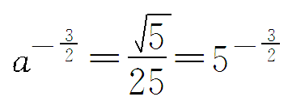，所以a＝5，故f(x)＝5^{x}.从而f(3)＝5³＝125.
答案 125
5．(2013·合肥高一检测)已知函数f(x)＝若f(a)＋f(1)＝0，则实数a的值等于________．
解析 由已知，得f(1)＝2；又当x>0时，f(x)＝2^{x}>1，而f(a)＋f(1)＝0，∴f(a)＝－2，且a<0，
∴a＋1＝－2，解得a＝－3.
答案 －3
6．函数y＝(a>0，且a≠1)的定义域是(－∞，0]，则实数a的取值范围为________．
解析 由a^{x}－1≥0，得a^{x}≥1.又函数的定义域是(－∞，0]，∴a^{x}≥1的解集为(－∞，0]，则0<a<1.
答案 (0,1)
7．已知函数f(x)＝a^{x－1}(x≥0)的图象经过点(2，)，其中a>0且a≠1.
(1)求a的值；
(2)求函数y＝f(x)(x≥0)的值域．
解 (1)∵f(x)的图象过点(2，)，
∴a^{2－1}＝，则a＝.
(2)由(1)知，f(x)＝()^{x－1}，x≥0.
由x≥0，得x－1≥－1，
于是0<()^{x－1}≤()^{－1}＝2，
所以函数y＝f(x)(x≥0)的值域为(0,2]．
能力提升
8．若0<a<1，b<－1，则函数f(x)＝a^{x}＋b的图象不经过
( )．
A．第一象限 B．第二象限
C．第三象限 D．第四象限
解析 ∵b<－1，∴f(x)＝a^{x}＋b的图象可以看作把y＝a^{x}(0<a<1)的图象向下平移－b个单位如图所示．
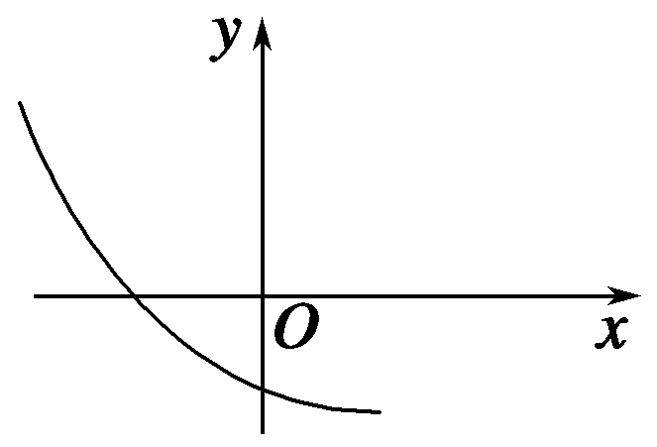
故f(x)＝a^{x}＋b(0<a<1，b<－1)一定不过第一象限．
答案 A
9．设f(x)＝则f(x)≥的解集是________．
解析 当x<0时，2x＋≥，x≥－，
∴－≤x<0；
当x≥0时，2^{－x}≥，即x≤1，∴0≤x≤1.
因此f(x)≥的解集是[－，1]．
答案 [－，1]
10．设0≤x≤2，y＝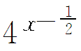－3·2^{x}＋5，试求该函数的最值．
解 令t＝2^{x,}0≤x≤2，
∴1≤t≤4.
则y＝2^{2x－1}－3·2^{x}＋5＝t²－3t＋5.
又y＝(t－3)²＋，t∈[1,4]，
∴y＝(t－3)²＋，t∈[1,3]上是减函数；t∈[3,4]上是增函数，
∴当t＝3时，y_{min}＝；当t＝1时，y_{max}＝.
故函数的最大值为，最小值为.

